**需要替换的文件**

1. **解决弹出框排版问题**

Lanmei_project\css\EN\LanmeiAirlines.css **注意：只修改英文版**

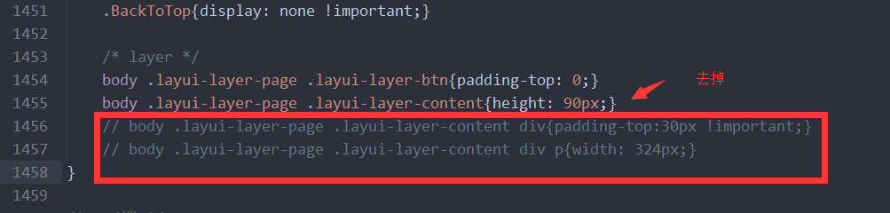

1. **解决ios下input出现光标问题**

Lanmei_project\js\EN\LanmeiAirlines.js 和 Lanmei_project\js\CN\LanmeiAirlines.js

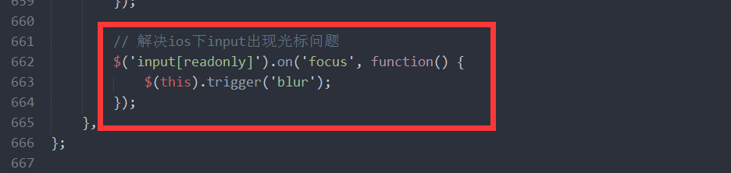

1. **调整日期控件中 确定 按钮处于垂直居中**

Lanmei_project\libs\mobile-libs\date\lm-dateRange.css

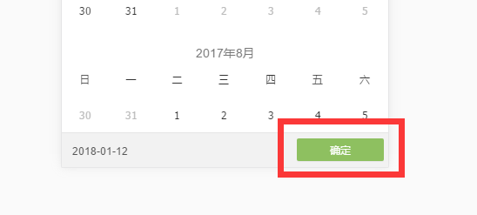

**4、增加出发地和目的地选择中 返回按钮和搜索框**

Lanmei_project\libs\mobile-libs\city\lm-cityPicker.css

Lanmei_project\libs\mobile-libs\city\lm-cityPicker.js

以及两张图片 Lanmei_project\libs\mobile-libs\city 下的 back-arrow.png 和 city-search.png

